温馨提示：
此套题为Word版，请按住Ctrl,滑动鼠标滚轴，调节合适的观看比例，答案解析附后。关闭Word文档返回原板块。
课堂10分钟达标练
1.下列说法不正确的是 ( )
A.圆柱的平行于轴的截面是矩形
B.圆锥的过轴的截面是等边三角形
C.圆台的平行于底面的截面是圆
D.球的任意截面都是圆
【解析】选B.圆锥的过轴的截面应是等腰三角形.
2.图①②③中的图形折叠后的图形分别是 ( )
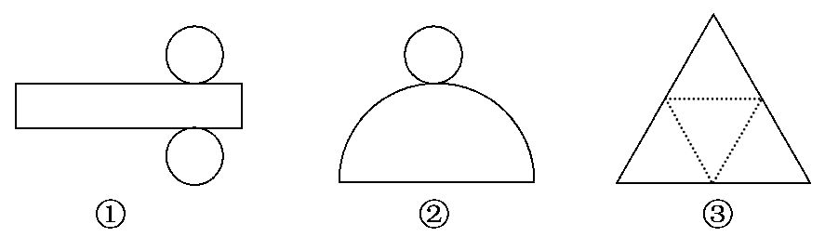
A.圆柱、圆锥、棱柱 B.圆柱、圆锥、棱锥
C.圆台、球、棱锥 D.圆台、圆锥、棱柱
【解析】选B.根据图①的上、下底面为圆,侧面为矩形,得图①折叠后的图形是圆柱;根据图②的底面为圆,侧面为扇形,得图②折叠后的图形是圆锥;根据图③的底面为三角形,侧面均为三角形,得图③折叠后的图形是棱锥.
3.长为8cm,宽为6cm的矩形绕一边所在直线旋转一周而成的圆柱的底面积为________cm².
【解析】以长边所在直线为轴旋转时,圆柱底面半径为6cm,其面积为36πcm²;以短边所在直线为轴旋转时,圆柱底面半径为8cm,其面积为64πcm².
答案:36π或64π
4.指出如图(1)(2)所示的图形是由哪些简单几何体构成的.
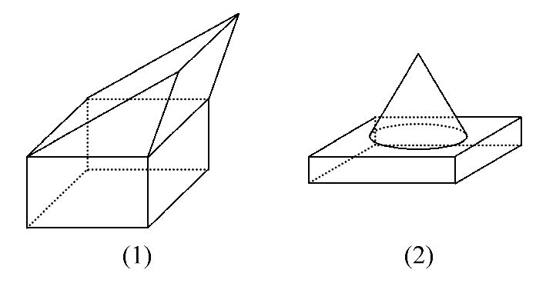
【解析】分割原图,使它的每一部分都是简单几何体.
图(1)是由一个三棱柱和一个四棱柱拼接而成的简单组合体.
图(2)是由一个圆锥和一个四棱柱拼接而成的简单组合体.
关闭Word文档返回原板块

